入院時の持ち物
膝の手術を受けられる方
必要書類 | 保険証/医療受給者証/退院証明書（過去3ヶ月以内に入院歴のある方）/診察券/入院申込書兼確約書
洗面・洗髪用具 | 洗面器/歯ブラシ/歯磨き粉/ひげそり/くし/シャンプー/バスタオル
食事用具 | 箸/スプーン/コップ/ストロー付きカップもしくはペットボトルキャップ/国産のペットボトル（水3本）
衣類 | 下着/Ｔシャツ/裾が広いハーフパンツ（ジャージタイプ）/パジャマ
その他 | 大判バスタオル（身体の下に敷きます）スリッパ/バレーシューズ/テッシュ/イヤホン/Ｔ字杖（お持ちの方）/薬ケース（お持ちの方）/内服薬・薬品情報提供用紙

※入院時、病棟で購入して頂く手術セットがあります。
私費分として￥3,010円を納めて頂きます。
※以前に手術した事がある方はアンシルク（着圧ストッキング）を持参して下さい。
※他院の内服薬をお持ちの方は、入院中30日分～60日分を事前に処方して頂き持参して下さい。（当院は整形外科単科の為、内科薬等は数種類しかございません）

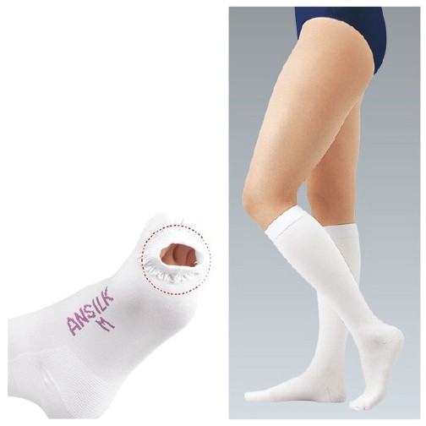
分からない事がありましたら、
気軽にご連絡下さい。
アンシルク（着圧ストッキング）見本
医療法人社団札幌藤が丘整形外科医院
〒061-2282 札幌市南区藤野2条2丁目1-18
TEL：011-592-1388
FAX：011-592-1315

